GESTA, SLOVA A SYMBOLY VE MŠI SVATÉ
ThDr. Jozef Haľko, PhD
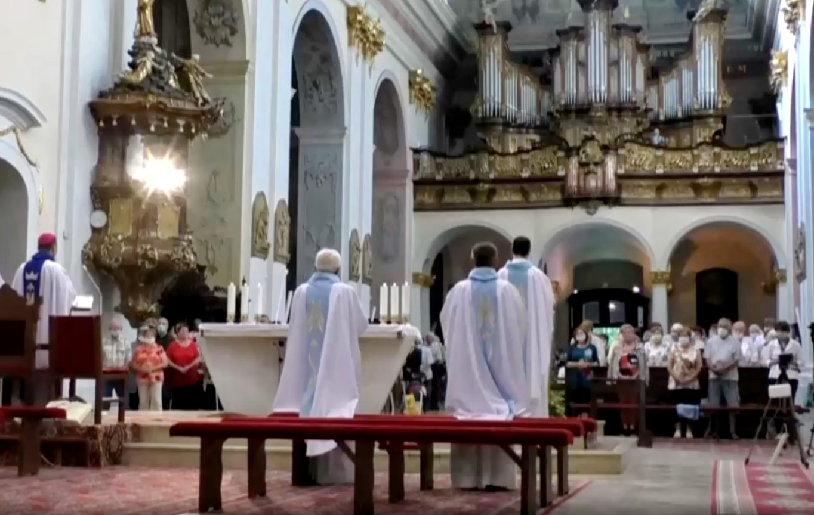
19. BOHOSLUŽBA SLOVA – Postavení a stání ve mši svaté

Drazí bratři a sestry,
kdybychom měli stručně charakterizovat čím nás oslovují svatý Ondřej Svorad a Benedikt, dalo by se to vyjádřit jediným slovem, kterým je bdělost. Všichni kněží, řeholnicí i další mohli si dnes o jejich svátku přečíst v breviáři, že očekávali s bdělostí den vzkříšení.
Bdělost je samozřejmě něco, co je vnitřním nastavením duchovního života, duchovním směřováním člověka. Je samozřejmé, že jsme prostě stvořeni jako lidé, žijící v hmotném těle a naše bdělost se nejrůznějším způsobem vyjadřuje také tím jaký postoj má člověk při jednotlivých aktivitách. Při modlitbě klečíme, sedíme, stojíme, při chůzi i jiných činnostech jsme aktivní, a to co prožíváme vnitřně vyjadřujeme navenek i naším tělem. Můžeme si představit sv. Ondřeje Svorada i Benedikta, jak při modlitbě klečí anebo stojí. Jak jdou za prací, nebo jak při práci stojí.
Jednoduše i to jaký postoj zaujímá tělo je gesto, kterého si můžeme všimnout i během mše svaté. Také tento pátek pokračujeme ve výkladu slov, gest a symbolů ve mši svaté. Inspirováni i dnešním dnem se nyní pokusíme podívat na gesto stání a vstávání, které je určitou před-fází či úvodem k samotnému stání.
Minule jsme rozjímali o tom, co znamená zpěv Aleluja, že to znamená vzájemné povzbuzování se „chvalte Boha“, že to opakujeme několikrát, abychom těsně před čtením svatého evangelia vyjádřili, že vše má být k Boží chvále. Dnes budeme hovořit o gestu, které doprovází tento zpěv a v podstatě i celé čtení evangelia, tím že vstaneme a zůstaneme stát.
Když se vyhodnocují velká divadelní nebo koncertní představení, tak jedním z uváděných parametrů je to, zda bylo na konci takzvané „standing ovations“. To znamená, že diváci po představení, aby vyjádřili svoje ocenění, svoje nadšení, svoji sympatii vůči protagonistům jako opravdu vynikající, vyjádří to tím, že z pohodlné polohy sedění se postaví a takto tleskají. Takže i na čistě lidské, profánní, mimo sakrální úrovni už vidíme, že lidské tělo vyjadřuje emoce, postoj i ocenění změnou polohy těla.
Budeme tedy dnes mluvit o tom co znamená postavit se, co znamená stát a co znamená i to, že osobně stojíme spolu. Protože nejde samozřejmě o šoubyznys, v celé Bibli, v celém Písmu svatém máme vstávání a stání jako postoj, který vyjadřuje vztah mezi člověkem a Bohem.
Tedy zopakujme si, že postavit se vyjadřuje u člověka jeho zvýšenou pozornost z pohodlné polohy do polohy aktivní. Nakonec ještě i vítězství nad smrtí se vyjadřuje slovy „vstát z mrtvých“. To je to vrcholné, co nám Písmo svaté přináší, že smrt není vítězná, vítězný je život a „vstát z mrtvých“ obsahuje slovo vstát.
Tak například, když zpíváme Aleluja „chvalte Boha“ a přitom vstáváme, tak naše zvýšená pozornost je zaměřená na přítomnost Pána. Svatý Ondřej Svorad a Benedikt prožívali Boží přítomnost. Ať se modlili, ať pracovali nebo se postili, vždy to bylo zaměřené na Boží přítomnost.
„Pán s vámi“ jsou slova, která potom říká ten, kdo čte evangelium čili když stojíme, tak stojíme v Boží přítomnosti a naše stání spolu se slovy „Pán s vámi“ nejhutněji vyjadřuje, že postavení se a stání je zvýšení pozornosti vůči Pánu, který přichází v evangeliu.
Když Ježíš kázal například z loďky tak výslovně čteme, že zástup stál na břehu a poslouchal ho. Mluvil jsem i o Starém Zákoně. Prorok Ezechiel říká: „Synu člověka postav se, budu s tebou mluvit.“ (Ez 2,1)
Toto jsou Boží slova orientovaná na člověka. „Postav se, budu s tebou mluvit.“ My se při čtení evangelia postavíme, protože Bůh nám chce něco říci, chce s námi mluvit přes právě přečtené evangelium. Člověk, který se postaví si uvědomuje, že Bůh ho oslovuje a že je Bohem volaný a povolaný. Zde nás samozřejmě hned napadne obraz, který čteme v evangeliu, který popisuje povolání svatého Matouše, který seděl u mýtného stolku a čteme výslovně že on, když ho Ježíš oslovil a zavolal, ihned vstal a šel za Ježíšem. Též ze sezení přešel do stání a stání bylo vlastně pohotovostní polohou vykročit za Ježíšem.
Takto se dostáváme od gesta postavení se do gesta stání. Mohli bychom říci z dynamického gesta změnou polohy do statického anebo stabilního gesta stání. Člověk je definován jako „homo erectus“ to znamená stvoření, které umí stát na vlastních nohách. Umí udržet rovnováhu na dvou nohách, což vyjadřuje důstojnost člověka, který se umí z této polohy dívat jak na zem, na které žije, tak i k nebi, kam z tohoto pozemského života směřuje.
Ten, kdo stojí je Božím dítětem, má zdravé a pokorné sebevědomí Božího dítěte. V celém Písmu svatém máme motiv stání před Boží tváří, stání v Boží přítomnosti, stání jako Boží synové a Boží dcery. V souvislosti se svatým Ondřejem Svoradem a Benediktem mluvíme o bdělosti, to znamená stání jako zvýšené pozornosti vůči Pánově přítomnosti, který nám něco říká a my bděle posloucháme co nám říká, abychom potom z této polohy stání, z té aktivní polohy očekávání Božího impulsu mohli udělat to, co Bůh od nás žádá.
Nakonec vícekrát Ježíš říká k těm, které uzdravuje: „vstaň a choď!“ Vstaň a vykroč. Ježíš to říká například ochrnulému, ale říká to ve více situacích. Čili stání je poloha pohotovosti člověka ochotného vykročit. Stání je poloha člověka, který je schopen se dívat jak na zem, tak i do nebe. Protože je to poloha, pozice Božího dítěte, je to gesto bdělosti, je to proto samozřejmě i modlitba. Stání v modlitbě.
Výslovně čteme, když Ježíš mluví o farizejovi a celníkovi, jeden se modlí (ve svém duchu, jako) sám před sebou a o sobě, druhý se modlí k Bohu. Oba dva po dobu modlitby stáli. O obou to čteme: stáli a modlili se. Není jedno ani to, drazí bratři a sestry, že při zpěvu Aleluja, když se připravujeme na poslouchání Božího evangelia vstáváme společně. To, že se postaví celé shromáždění, celé společenství věřících farnosti je gesto o tom, že jsme bdělí ne individuálně, ale že jsme bdělí společně jako společenství, že se vnímáme jako spolupoutníci do nebeské vlasti, například ve farnosti, komunitě a v celé církvi. Jsme rodinou Ježíše Krista. Vítáme ho! Při slovech „Pán s vámi“ stojíme a tím stáním vyjádříme, že jsme připraveni pozorně naslouchat Pánu. I pro to se postavíme a stojíme, protože tímto vrcholí bohoslužba slova. Tím že se postavíme a stojíme jakoby vyjadřujeme, že si toto uvědomujeme, že to přijímáme a očekáváme. Člověk, který přijímá dar se postaví. Těžko si představit člověka, kterému přijdou dát dar, kterému přijdou gratulovat, jeho ocenit, dát mu něco velmi vzácného a on by při tom seděl. Jedině že by to byl člověk, který kvůli věku nebo nemoci nemůže stát. Z pravidla ale přijímáme dary ve stoje, abychom tím vyjádřili naši úctu, naši pozornost a naši vděčnost vůči těm, kteří nám dar dávají.
Bratři a sestry snad nám těchto několik myšlenek pomůže k tomu, abychom si i při gestech, která jsou přirozenou součástí každodenního života uvědomovali, že ve mši svaté jde o něco víc než o změnu polohy proto, abychom neusnuli, jak to někteří lidé říkají, ale abychom pozorně bděli. Je to něco víc, je to biblicky podložené a můžeme tam najít tyto motivy. A když jsme se tedy postavili, zpívali jsme Aleluja, chvalte Boha, vyzývali jsme se navzájem v celém společenství. Potom ten, kdo přijde přečíst evangelium řekne slova: „Pán s vámi“. My odpovíme: „I s tebou.“ Poté zazní čtení svatého evangelia podle… a potom je tam jméno evangelisty. Co to znamená, co tím vyjádříme? To bude budoucí téma.
Ať je pochválen Pán Ježíš Kristus.

Z pramene 17. 07. 2020

https://www.tvlux.sk/archiv/play/postavenie-a-statie-vo-svatej-omsi-
Se souhlasem a požehnáním kazatele Mons. Jozefa Haľko

